GNU R:

az ingyenes adatelemző szoftver és statisztikai programozási
környezet

http://r-projekt.hu

„Statistical Software from a Blind Person's Perspective
R is the best, but we can make it better
by A. Jonathan R. Godfrey”

2017.

Készítette: Rozemberczki Zoltán

Tartalom
1 Bevezető 4
1.1 Mi az R, kik használják? 4
1.2 Jelölések 5
1.3 A leírásról 5
2 Az R használatba vétele 5
2.1 A szoftvercsomag telepítése 5
2.1.1 Közvetlen link a Windows platformon futó R változathoz 6
2.1.2 Az R telepítése 6
2.2 Az R parancsértelmező 6
2.2.1 Gyakoroljuk a parancsértelmező használatát! 7
2.2.2 Néhány hasznos parancs a parancsértelmező használatához 9
2.3 Elmenthetjük parancsainkat és a válaszokat egy szöveges állományba 10
3 Hogyan szerezhetünk információkat az R használatához? 11
4 Memóriaváltozók, vektorok és mátrixok 14
4.1 Memóriaváltozók 14
4.2 Vektorok 16
4.3 Mátrixok (táblázatok, tömbök) 19
4.4 Lista létrehozása 21
4.5 Memóriaváltozók, vektorok, mátrixok törlése 22
5 Munkakörnyezet kialakítása 23
5.1 Alapértelmezett mappa 23
5.2 Munkakörnyezet elmentése és beolvasása 24
6 Scriptek futtatása 25
7 Csomag telepítése és betöltése 26
8 Táblázatok használata 27
9 Műveletek fájlokkal 31
9.1 Fájlból olvasás 31
9.1.1 Online adatfelvétel adatállományainak beolvasása 32
9.2 Fájlba írás 33
10. Kidolgozott feladatok 35
10.1. Adatsorok leírása 35
10.1.1 salary.txt 35
10.1.2 vernyomas.txt 35
10.2. Alapstatisztikák és grafikonok 36
10.2.1 Terjedelem 37
10.2.2 Mintaátlag 37
10.2.3 Kiterjedés jellemzője: a szórás empírikus értéke 38
10.2.4. Relatív szórás 38
10.2.5 Medián 39
10.2.6 Ferdeség (skewness) 39
10.2.7 Lapultság (kurtosis) 40
10.2.8 Adatábrázolás egyik módszere: hisztogramm 40
10.2.9 Kvartilisek 44
10.2.10 Boxplot 44
10.2.11 Gyakoriság ábrázolása oszlopdiagrammal és tortadiagrammal 46
10.2.12 Együttes eloszlás 49
10.2.13 Szűrés 49
10.3 Az egymintás és a páros t-próba 51
10.4. A kétmintás t-próba és az ANOVA 56
10.5 Illeszkedés- és homogenitás vizsgálat 61

1 Bevezető

1.1 Mi az R, kik használják?
Számtalan biológus, informatikus, közgazdász, orvos és pszichológus használja mindennapi munkájához szerte a világban. Noha a felsorolt szakmákhoz tartozók nagyon különböző területeken dolgoznak, közös bennük, hogy munkájuk során valamennyien kapcsolatba kerülnek olyan adatokkal, melyeket elemezni vagy kiértékelni kell. Ehhez egy olyan ingyenes és nagyon hatékony eszköz az R, mellyel alapszinten akár programozási ismeretek hiányában is jól elboldogulnak a használók. Az R egy professzionális és folyamatos fejlesztés alatt álló statisztikai szoftvercsomag, amelyben hihetetlen gazdagságban állnak rendelkezésre a már kidolgozott eljárásokat, metódusokat (függvényeket) tartalmazó kiegészítő csomagok.
Az R sikerét az ingyenessége mellett elsődlegesen a CRAN (Comprehensive R Archive Network) csomagtárolónak és a felhasználók által megosztható programkódoknak köszönheti. Mára a CRAN sok ezer R csomagot számlál, amelyek többnyire lefedik a kurrens statisztikai módszerek tárházát:

https://cran.r-project.org/

Az R programcsomagot vak emberek is tudják használni NVDA vagy Jaws for Windows programcsomaggal. Készült egy vak felhasználókat támogató BrailleR nevű csomag, de a nélkül is használható számukra ez a szoftverkörnyezet. Vak középiskolások pótolhatják vele a függvénytáblázatot, használhatják tudományos kalkulátor helyett. Ha időben elkezdik használatát, később képesek lehetnek az R segítségével összetettebb statisztikai elemzések készítésére, adatbányászatra. A BrailleR csomag sok vak felhasználót támogató metódust tartalmaz, például támogatja a grafikonok Braille-nyomtatóval történő kinyomtatását, egyéb módon való megértését.

Miért használjunk R-t?
• Platform-független: a program telepíthető Windows, Linux és MacOS gépeken is.
• Az R alapvetően egy interaktív statisztikai/adatelemző környezet, ahol a felhasználók utasításokat adnak ki az R konzolnak a parancsok végrehajtására. Az eredmények szintén itt jelennek meg. Természetesen van lehetőség szöveges, Excel, egyéb formátumokban lévő állományok importálására és exportálására is.
• RUG: “R User Group”, azaz R felhasználók csoportja. A világ számos pontján alakult hasonló kezdeményezés, amelyek célja, hogy a hasonló érdeklődésű emberek rendszeres időközönként összejárjanak, és rövid szakmai előadások után ismerkedhessenek. A magyar R csoport honlapja: http://www.meetup.com/Budapest-Users-of-R-Network

1.2 Jelölések
Az először használt fontosabb megnevezéseket, valamint az összes parancsot egy üres sor előzi meg, ill. követi. Ez egy olyan kiemelési technika, amelyet a beszélő számítógéppel is könnyű észrevenni. Félkövér vagy megnövelt méretű betűkkel írt szöveg nehezebben észlelhető.
Ez a technika a vágólapra másolást is támogatja, az így kiemelt parancsokat könnyű kipróbálni.
A < és > jelek közé zárt szövegnél a < és > jel nem jelenti a parancs részét, csak a közbe zárt szöveg elejét és végét jelzi.
A „ - idézőjel – karaktert a Word automatikusan átkonvertálja két különböző karakterré. Ez azt okozza, hogy az idézőjelet tartalmazó utasításokban időnként az R interpreterében a „ jeleket ki kell cserélni, hogy a végrehajtás helyett ne hibaüzenetet kapjunk. (Ugye mennyivel jobb a LaTex?)

1.3 A leírásról
A szöveg nagy része saját szerzemény. A feladatokat Szűcs Gábortól szereztem
(www.math.u-szeged.hu/~szucsg/kurzusok.html), aki saját feladatsorát adatbázissal együtt elérhetővé tette az interneten. (Köszönet érte!) Minimális mértékben használtam a Wikipédiát is.
Kizárólag azzal a céllal készült az anyag, hogy az R vakon való használatát demonstráljam.

2 Az R használatba vétele

2.1 A szoftvercsomag telepítése
A program telepítését követően azonnal használható, de hordozható – portable - változata is elérhető azok számára, akik nem rendelkeznek rendszergazdai jogosultságokkal számítógépükön.

2.1.1 Közvetlen link a Windows platformon futó R változathoz

https://cran.r-project.org/bin/windows/base/

2.1.2 Az R telepítése
A letöltött installációs programot keressük meg a letöltés célmappájában, s az azonosítóján állva nyomjunk entert. A telepítés elindul, - ha nem vagyunk gyakorlott telepítők - az összes ajánlott beállítást fogadjuk el.
Az asztali parancsikonok között a következőhöz hasonló feliratú ikonnal indíthatjuk a R programot:

R x64 3.2.3

A parancsikon nevébenlévő 64 azt jelzi, hogy az én számítógépemre az R 64 bites változata települt. Az utána következő szám pedig a települt R változat verziószámát jelzi. Ez a szám fontos lehet a későbbiekben, mert egyes később telepítésre – installálásra – kerülő R csomagok – bővítések – nem használhatók régebbi R változatokon.

2.2 Az R parancsértelmező
Az R program elindítását követően egy

>

jel, az R prompt jelzi, hogy az R parancsértelmező működik:
egy R parancs beírását és az enter megnyomását várja. Az NVDA és a Jaws for Windows beszélő programokkal eltérő módon használhatjuk a programcsomagot. Az NVDA esetében az áttekintő kurzort tudjuk használni a beírt parancsok, valamint a válaszként kapott eredmény felolvastatására. A Jaws for Windows programban a képernyőn megjelenő szöveg felolvasási üzemmódjai közti váltást lehetővé tevő ins +s paranccsal „minden szöveg” üzemmódra kell állítani a kimondást. Az ábrák bemondását le kell tiltani, mivel időnként szükség lehet a Jaws cursor használatára!

Mondassuk ki az enter megnyomásával az R promptját!

A parancsok begépelése után az enter lenyomásával kezdeményezzük a végrehajtást. Az enter lenyomását követően - interaktív módon - a megjelenik az parancsértelmező parancsra adott válasza. A válasz elmaradása is a sikeres végrehajtást jelzi.

2.2.1 Gyakoroljuk a parancsértelmező használatát!
Az aritmetikai kifejezések – és később a memóriaváltozók - használatát az indokoltnál egy kicsit alaposabban részletezem, hogy az R tudományos kalkulátorként való használatát megmutathassam. A parancsok begépelésénél fontos a kis- és nagybetűk megkülönböztetése. Minden egyes újabb parancs kiadása előtt törölnünk kell a beszélő szoftver miatt a parancsértelmezőt a

ctrl +l

paranccsal. Ez azért fontos, hogy csak a legutoljára kiadott parancsot és az arra érkező választ olvassa fel számítógépünk.

Gyakorlásként írassunk ki egy állandót. Írjuk be a
pi
parancsot és nyomjuk meg az entert! A képernyőn pi értéke jelent meg. Vegyük észre, hogy a kiírt értékben tizedesvesszőnek a parancsértelmező „.” karaktert használ.

Adjunk össze két számot és nyomjuk meg az entert:
2 + 3
Szorozzunk össze két számot:
5 * 20
Osszuk el 1-et 2-vel:
1 / 2

Végezzünk el egy hatványozást:
2 ** 3
Az alap 2 és a kitevő 3. A hatványozás jele: ** volt. Az interpreter válaszként 8-at írt ki.

Hatványozás jeleként használhatjuk a „^” jelet is:
2^10

Használjunk „(„ és „)” kerekzárójeleket:

(2 + 3) * 20

Aritmetikai kifejezésekben csoportosításra kerek zárójeleket használunk. Akár többet is egymásba ágyazhatunk. Viszont a kapcsos és szögletes zárójelek ilyen célra nem használhatóak, mivel más feladatuk van.

Trigonometria

A trigonometrikus függvényeknek radiánban tudjuk megadni a bemenőértékeket.
Írassuk ki pi értékét ismét:
pi

Írassuk ki pi értékét két tizedesre kerekítve:
round(pi,2)

Számoljuk ki 1 ° radián értékét:
1 = pi/180
(1 ° = pi/180 rad)

Általában a programnyelvekben feladatok elvégzésére függvényeket, - objektumorientált terminológiát használva – metódusokat használnak. Nem vágunk bele a függvényanalízisbe, csak egy nagyon egyszerű működési elvet szeretnék elmagyarázni:
A metódusoknak van valamilyen neve, kerek zárójelek között egy bemenő értéke, s a végrehajtást követően valamilyen visszaadott értéket kapunk.

Használjuk a
sin(<bemenőérték>)
szinusz metódust. A bemenő értéket < és > jelek közé tettem, amiket nem kell beírni, csak jelzi a bemenő érték hosszát. A bemenő érték - argumentum - egy radián érték lehet. A 90 fok radián értéke pi/2. Írassuk ki a pi/2-höz tartozó szinusz függvény értéket:
sin(pi / 2)

A parancsértelmező 1-et írt ki válaszként.

Írassuk ki 30° szinusz értékét:
sin(pi/6)

Csak két tizedes jeggyel írassuk ki most:
round(sin(pi/6),2)

Adjuk meg az Euler-féle számot az exp függvénnyel (az exponenciális függvény 1 helyen felvett értéke), tároljuk e elnevezésű változóban és
írassuk ki a képernyőre!
e = exp(1)

További operátorok:

Azonosan egyenlő: ==
nem egyenlő: !=
logikai és: &
logikai vagy: |
kisebb, mint: <
nagyobb, mint: >

2.2.2 Néhány hasznos parancs a parancsértelmező használatához
A parancsértelmező ablak tartalma törölhető a

ctrl +l
paranccsal. A kiadott parancsok és a rájuk érkezett válaszok szöveges állományba való elmentésekor különösen fontos, hogy utoljára mikor adtuk ki ezt a parancsot,mert csak az utána kiadott R parancsok és az azokra kapott válaszok kerülnek elmentésre.
Használhatjuk a

ctrl +c

és a

ctrl +v

vágólap-kezelő parancsokat. Ha szeretnénk kipróbálni egy-egy példa parancsot , a vágólap segítségével az R parancsértelmező ablakába másoljuk be azt, majd nyomjuk meg az entert. Hatására az értelmező végrehajtja a parancsot, s az eredményt megjeleníti a képernyőn.
Figyeljünk arra, hogy időnként egy-egy parancs helyes működéséhez szükség lehet a leírásban szereplő korábbi parancsok kiadására is!

Az aktuális sor törlése:

ctrl +u

paranccsal történik. Ezt akkor használhatjuk, ha a fölöslegesen beírt parancsot szeretnénk törölni végrehajtás nélkül.

Up és down billentyűkkel mozoghatunk a kiadott parancsok között. Enter megnyomásával ismét kiadásra kerül az a parancs, amelyre rápozícionáltunk.

2.3 Elmenthetjük parancsainkat és a válaszokat egy szöveges állományba
Nem csak a végeredményt, hanem a hozzá vezető utat – kiadott parancsokat – és a részeredményeket is elmenthetjük. Ilyenkor használhatjuk a File ablakfőmenüpont
Save to File

almenüpontját. Az utoljára kiadott ctrl +l parancsértelmező ablak törlését végző billentyűkombináció után beírt parancsokat és az azokra kapott válaszokat tudjuk ezzel a módszerrel elmenteni.

3 Hogyan szerezhetünk információkat az R használatához?
Az R ereje részben a kibővítéséhez folyamatosan fejlesztett csomagokban van. Fontos tehát tudnunk, hogy milyen csomagok léteznek, amelyek parancsait a csomag telepítését és használatbavételét követően kiadhatunk.
Válogathatunk az R csomagok között a következő módon:
Az ablakfőmenü Packages menüpontján belül válasszuk az

install package(s)

menüpontot. Megnyitását követően up, down, valamint pageup és pagedown, billentyűkkel böngészhetünk a választható csomagok között. A legutolsó állapot szerint 9981 csomag volt elérhető. (2017.04.10.)

A kiválasztott csomagot a:

install.packages(„<csomagnév>”)

paranccsal telepíthetjük. A csomagokat csak egyetlen alkalommal kell telepíteni gépünkre. Megnézhetjük a következő paranccsal, hogy a telepített - installált - egyes csomagoknak milyen parancsai vannak:

library(help =”<csomagnév>”)

A megjelenített csomagleírást érdemes szövegesállományba menteni a File ablakfőmenü Save to Text parancsával.
Kiírathatjuk az egyes parancsok leírását HTML formátumban:

help(„<parancs>”)

vagy

? <parancs>

parancsok valamelyikével. Az R rendelkezik egy alap – base – parancskészlettel, amely telepítés és használatbavétel nélkül is elérhető.

A base parancskészletét írassuk ki:

library(help=”base”)

A parancsok egy új ablakban jelennek meg, amelybe átléphetünk a

ctrl +tab

vagy

ctrl +shift +tab

billentyűkombinációval. Az ablakot teljes méretre kell állítani ahhoz, hogy a beszélőszoftver olvassa a tartalmát.
A base csomag parancsait megjelenítő ablakot bezárhatjuk a

ctrl +f4

paranccsal, vagy az R parancsértelmezőhöz visszaléphetünk a dokumentum ablak bezárása nélkül a

ctrl +tab

vagy

shift +ctrl +tab

paranccsal.

Próbaként néhány basic R parancs leírását nézzük meg:

? sin()

A parancs hatására az alapértelmezett böngészőnk megjeleníti a trigonometriai függvények leírását, köztük a szinusz függvényét is.

Hívjuk le a 'log' függvény dokumentációját a ? vagy help() metódussal, és nézzük meg, hogy milyen kötelező és opcionális bemenőértékek – argumentumok - szerepelnek:

help(log)

Tanulmányozzuk a help() metódus leírását:

help(help)

Minden soron következő parancs súgóját érdemes elolvasni. A súgón belül címsorok találhatóak, így könnyen megtalálhatjuk az egyes témaköröket.

4 Memóriaváltozók, vektorok és mátrixok

4.1 Memóriaváltozók
Bizonyára sokan használtak már olyan kalkulátort, amely képes volt eltárolni részeredményeket regiszterekben – memóriarekeszekben -. A további számoláshoz ezek a rekeszek is használhatóak voltak. Egy programnyelvben számtalan ilyen „rekeszt” – memóriaváltozót - hozhatunk létre. A memóriaváltozó - röviden: változó - adat tárolására szolgál. A változónak van neve, típusa, hossza és tartalma. A változó nevéhez eleinte használjuk csak az angol ábécé betűit, valamint a számokat. A néven belül nem szerepelhet szóköz. Hasznos, ha a név utal a tartalomra. A típus és hossz automatikusan meghatározásra kerül akkor, amikor értéket adunk a változónak.

Definiáljunk néhány változót! Minden parancsot tartalmazó sor után természetesen meg kell nyomni az entert. A definiált változók értékét úgy írathatjuk ki a képernyőre, hogy beírjuk a nevüket és megnyomjuk az entert.

a = 5 * 4

a

b = 2 ** 3

b

c = sin(pi/4)
c

d = "100"

d

e = b > a

e

Az a, b, c, d és e változókat értékadással létre is hoztuk. A tartalomtól függően automatikus típus és hossz meghatározás is történt.
Ha zárójelek közé tesszük az értékadást, akkor egyből kiíródik a tartalom:

(A = 2 + 3)

Kérdezzük meg az 'a' és a 'd' változó típusát. Ellenőrizzük, hogy az 'a' változó 'numeric' illetve „d’ 'character' típusú-e. Ellenőrizzük az e változó logikai típusát!

typeof(a)

typeof(d)

is.numeric(a)

is.character(d)

is.logical(e)

A típusok ismerete azért nagyon fontos, mert meghatározzák a változóval végezhető műveleteket.

4.2 Vektorok
Az R következő erőssége a vektorok használata. Definiáljunk két vektort és végezzünk el velük néhány műveletet!
Legyen a definiált vektorok neve v1 és v2!
Tegyük v1 vektorba 1, 2, 4, 8, 16, 32 és 64 számokat:

v1 = c(1, 2, 4, 8, 16, 32, 64)

Tegyük v2 vektorba1, 2, 3, 4, 5, és 7 számokat:

v2 = c(1:7)

Írassuk ki v1 és v2 vektorok komponenseit!

v1

v2

Vegyük észre, hogy v1 komponenseit – vesszővel elválasztva – felsoroltuk, v2 komponenseinek pedig az intervallumát adtuk meg a kezdő és vég érték közé írt „:” jel segítségével.

Adjuk össze v1 és v2 vektorokat, a végeredményt tároljuk el s1 vektorban!

s1 = v1 + v2

Írassuk ki s1 vektor komponenseit!

s1

s2 vektorba tegyük v1 és v2 vektor szorzatát!

s2 = v1 * v2

Írassuk ki s2 vektor komponenseit!

s2

Az l1 vektorba tároljuk el v1 vektor 2-es alapú logaritmusát!

l1 = log(v1, base = 2)

Írassuk ki l1 vektor komponenseit!

l1

Hozzuk létre a logikai értékeket tartalmazó boolean vektort!

boolean = (6<v2 & v2<10)

Írassuk ki boolean vektor komponenseit!

boolean

Tegyük a v1Length, v2Length és booleanLength memóriaváltozókba a v1, v2 és boolean vektorok komponenseinek számát, majd írassuk ki összegüket!

v1Length = length(v1)

v2Length = length(v2)

booleanLength = length(boolean)

v1Length + v2Length + booleanLength

Részvektorok kiírattatása:

v2[2]

v2[1:3]

v2[boolean]

Vegyük észre, hogy a részvektor kiírattatásánál [ és ] jeleket használtunk!

Próbáljunk ki néhány nagyon hasznos metódust:

x = union(v1, v2)

A v1 és v2 únióját kapjuk. Ez a funkció olyankor nagyon hasznos, amikor van két hosszú listánk – például nevekkel vagy Neptun kódokkal -, s szeretnénk egy olyan harmadik listát, amelyben az összes név vagy Neptun kód csak egyszer szerepel.

A számokat rakjuk növekvő sorrendbe:

sort(x)

Írassuk ki a két vektor közös elemeit – metszetét -:

intersect(v1, v2)

Írassuk ki v1 vektor összes olyan elemét, amelyik v2-ben nem található:

setdiff(v1, v2)

Vizsgáljuk meg, hogy v1 egyenlő e v2 vektorral:

setequal(v1, v2)

4.3 Mátrixok (táblázatok, tömbök)
A mátrix táblázatot jelent. Szükségünk lesz rá, mivel egy-egy adatfeldolgozás során gyakran találkozunk táblázatokkal.
Hozzunk létre egy 0 értékekkel feltöltött 4 sorból és 3 oszlopból álló két dimenziós, 12 elemű mátrixot:
x = matrix(0, 4, 3)

Ellenőrizzük, hogy sikeres volt e a létrehozás:

Is.matrix(x)

Dim(x)

Írassuk ki a mátrix értékeit:
x

A matrix(0, 4, 3) metódus első paramétere az összes elemet 0 értékre állította. A második paraméter a sorok-, a harmadik pedig az oszlopok számát határozta meg.

A táblázaton belüli mozgás gyakorlása érdekében Töltsük fel az x mátrixot 1-vel növekvő egész számokkal. Bal felső helyen 1, jobb alsó helyen pedig 12 legyen.

x[1, 1] = 1

x[2, 1] = 2

x[3, 1] = 3

x[4, 1] = 4

x[1, 2] = 5

x[2, 2] = 6

x[3, 2] = 7

x[4, 2] = 8

x[1, 3] = 9

x[2, 3] = 10
x[3, 3] = 11

x[4, 3] = 12

Írassuk ki az összes elemet:
x

Az x mátrix növekvő egész számokkal való feltöltését így is elvégezhettük volna:

X = matrix(1:12, 4, 3)

Töltsük fel az y mátrixot 1-gyel csökkenő egész számokkal. Bal felső helyen 12, jobb alsó helyen pedig 1 legyen.

y = matrix(12:1, 4, 3)

4.4 Lista létrehozása

A táblázatok kezelését leegyszerűsíti a

Data.frame()

metódus.

Hozzunk létre x és y mátrixból egy-egy listát:

X = data.frame(x)
Y = data.frame(y)

Írassuk ki x és y típusát:

Typeof(x)

Typeof(y)

A data.frame() metódus használatának előnyét a későbbi példákban láthatjuk.

4.5 Memóriaváltozók, vektorok, mátrixok törlése

Statisztikai elemzések során gyakran hozunk létre változókban eltárolt nagy méretű táblázatokat, amelyek jelentősen terhelhetik a számítógép memóriáját. A fölösleges változók törlését a következő paranccsal végezhetjük el:

remove(<változó>)

Töröljük az 'a' és a 'b' változót!

remove(a)
remove(b)

Töröljük v1 és v2 vektort egyszerre!

remove(v1, v2)

Töröljük az összes eddig definiált változót!

remove(list=ls())

5 Munkakörnyezet kialakítása

5.1 Alapértelmezett mappa
Mielőtt komolyabban beleásnánk magunkat az R használatába, érdemes átgondolni, hogy egy-egy feladat megoldásához milyen mapparendszert alakítunk ki. Ezzel elkerülhetjük, hogy a sokadik feladat megoldása után kaotikus összevisszaság alakuljon ki számítógépünkön. Minden egyes munka kapjon saját mappát. A szükséges fájlok ebbe a munka mappába és gyerek mappáiba kerüljenek. Így könnyen együtt kezelhetjük az összetartozó információkat.
A munka mappánk gyerek mappái a következők lehetnek például:
resource
data
jpeg
other

Kérdezzük le az aktuális munkakönyvtár elérési útvonalát:

getwd()

Ennek a metódusnak nincs bemenő paramétere. Az enter megnyomására kiíródik a képernyőre a visszaadott értéke, a jelenlegi munkakönyvtárunknak szánt mappánk elérési útvonala. Vegyük észre, hogy a - linux vagy unix rendszerekben az elérési útvonalban mappa szintek elválasztására használt - „/” jel szerepel a Windowsban jól ismert „\„ karakter helyett. Általában a getwd() metódus nem azt a elérési útvonalat írja ki képernyőnkre, amelyet használni szeretnénk. Az a feladat, hogy hozzuk létre munkakönyvtárunkat a megfelelő helyen és az R számára is tegyük egyértelművé, hogy mi abba a mappába szeretnénk dolgozni!! A munkakönyvtárunk létrehozását legegyszerűbben az operációsrendszerünkben tehetjük meg. Ezt követően válasszuk ki a munkakönyvtárunkat az R számára is érthető módon! Ezt megtehetjük a File menü legördülő menüje Change dir menüpontja segítségével, vagy a munkakönyvtár elérési útvonalát másoljuk ki a címsorból, cseréljük ki a backslash - \ - karaktereket slash - / - karakterekre, s írjuk be a következő parancs argumentumába:

setwd(„<elérési útvonal>”)

Az enter megnyomását követően a munkakönyvtár a megadott elérési útvonallal elérhető mappa lesz.
Kérdezzük le ismét a munkakönyvtárat:

getwd()

Input vagy output műveleteknél a beolvasás vagy kiírás az alapértelmezett munkakönyvtár használatával történik. A következő fejezetben megtudhatjuk, hogyan lehet a beállított munkakönyvtár elérését megőrízni.

5.2 Munkakörnyezet elmentése és beolvasása
Az R programcsomagban munkakörnyezetünket elmenthetjük egy

<név>.RData

állományba a File menü

Save Workspace

parancsával és be is tölthetjük azt a

Load Workspace

File menüben lévő utasítással. Így ha egy munkát félbehagyunk, legközelebbi alkalommal akkor is könnyen folytathatjuk azt, ha közben az R programcsomag ablaka bezárásra került. A munkánk elmentett környezetét tartalmazó <név>.RData állomány azonosítójának név részének érdemes a projekt azonosítására szolgáló szöveget megadni. Ha legközelebb folytatni szeretnénk a munkát, akkor egyszerűen a mappánkban meg kell keresni ezt az <név>.RData azonosítójú állományt és entert kell rajta nyomni. Az <név>.RData az R programhoz van társítva, ezért a R prompt megjelenik, a <név>.RData állományba elmentett munkakörnyezet betöltődik.

6 Scriptek futtatása
A script magas szintű programutasítások sorozatát jelenti. Létrehozhatunk

<név>.r

programutasításokat tartalmazó script állományokat. Ezek az állományok elmenthetőek és meg is nyithatók a File menüpontjainak használatával.
Ha egy script állományt hozunk létre a File fő menü

new script

menüpontja segítségével, a szerkesztést egy belső szerkesztővel végezzük. A parancsértelmező és a szerkesztő ablak között válthatunk a

Ctrl +tab

vagy a

shift +ctrl +tab

billentyűparancsokkal. De lehetséges az ablakok közötti váltás a Windows fő menüpont legördülő menüpontjai segítségével is.
A szerkesztő ablakban lévő parancsokat a környezet menü futtatás – run – parancsával – vagy ctrl +r billentyűparanccsal - futtathatjuk. Fontos, hogy a futtatandó parancsokat ki kell jelölni futtatás előtt.
R scriptet természetesen wordpad vagy egyéb szöveges típusú állományt jól kezelő szerkesztővel is létrehozhatunk.

7 Csomag telepítése és betöltése
Manapság széles körben elterjedt megoldás, hogy egy programnyelv képességét könyvtárak – kiegészítő csomagok – betöltésével bővítik a fejlesztők. Ez annyit jelent, hogy egy-egy könyvtár betöltését követően a környezet képes lesz olyan feladatok megoldására is, amelyre korábban nem volt felkészítve. Sok ezer könyvtár készült az R környezethez. Először egyetlen alkalommal a csomagok többségét telepíteni kell a

install.packages(„<csomagnév>”)

paranccsal. Ha már korábban telepítettünk egy csomagot, s véletlenül sikerül elindítani ismét a telepítést, tapasztalatom szerint nem okoz problémát az újra telepítés.
A telepítést követően a csomagot használatba is kell venni e

library(<csomagnév>)

utasítással ahhoz, hogy a metódusait parancsként kiadhassuk a parancsértelmezőnek.

Az R programhoz készült egy szabadon elérhető adatbázisokat tartalmazó datasets csomag, amely az R használatának tanulását támogatja. Ismerete nem feltétlenül szükséges, de ha valakinek nincs kéznél használható adatbázisa, akkor ezzel segíthet magán.
Töltsük be a „datasets” nevű könyvtárat:

library(datasets)

Nézzük meg, hogy mit tartalmaz ez a csomag:

library(help = "datasets")

Bővebb információkat kaphatunk a datasets csomagról a következő paranccsal:

ls("package:datasets")

Amennyiben a datasets csomagrólképernyőn megjelenített információkat kényelmesebben szeretnénk átolvasni, akkor a File menü SaveToFile almenüpontja segítségével mentsük el egy szöveges állományba!

8 Táblázatok használata
Vegyük használatba a datasets csomagot:

library(datasets)

Nézzük meg, hogy a datasets könyvtár betöltése milyen adatsorokat tett elérhetővé:

ls("package:datasets")

A state.x77 adatállománnyt tanulmányozzuk. Részletesebb információkat a help()paranccsal kérhetünk bármelyik csomag egy kiválasztott eleméről:

Help(state.x77)

Olvassuk be a state.x77 adatsort az lInput nevű változóba. Az adatok kezelésének leegyszerűsítése érdekében használjuk beolvasásnál a data.frame() metódust, amellyel a beolvasott adatokat lista formátumúvá alakítjuk:

lInput = data.frame(state.x77)

Itt egy kicsit időzzünk el! Az lInput változóban az „l” betű arra utal, hogy a változó lista típusú lesz. Érdemes a változók típusát a nevében kódolni, havárhatóan sok változót használunk. Ha a változó nevét több szóból tesszük össze, akkor a felhasznált szavak kezdőbetűjét szokás nagybetűvel írni.
Az lInput változó további érdekessége, hogy a „state.x77 „ táblázatot adtuk neki értékül. Ettől kezdve az lInput változót úgy használhatjuk, mintha a „state.x77” táblázatot használnánk. Ezt úgy mondják, hogy az lInput változó egy példányát – referenciáját, objektumát – tartalmazza a „state.x77” táblázatnak. Azért tanultuk meg viszonylag hamar a memóriaváltozót törlő remove() parancsot, mert egy-egy ilyen táblázatot tartalmazó változó akár gigantikus memóriamennyiséget is elfoglalhat, tehát ha szükségtelenné válnak, érdemes tőlük megszabadulni.
Kérdezzük le lInput típusát:

typeof(lInput)

Írassuk ki az oszlopok neveit:

colnames(lInput)

Most csak az első oszlop nevét írassuk ki:

colnames(lInput)[1]

Írassuk ki a sorok neveit:

rownames(lInput)

Nézzük meg a sorok és oszlopok számát:

dim(lInput)

Ismét kérdezzük meg, hogy hány sor és oszlop van összesen! A választ tegyük a vDim nevű változóba:

vDim = dim(lInput)

Írassukki vDim típusát:

Is.vector(vDim)

Írassuk ki vDim tartalmát:

vdim

Látható, hogy az lInput változóban lévő state.x77 listában 50 sor és 8 oszlop van . Ez nagyon kis táblázatnak számít!

Írassuk ki az lInput lista 50-dik sor 8-dik komponensét!

lInput[50,8]

Írassuk ki a sorok megnevezése mellé a népesség számot is:

lInput[„Population”]

Hozzunk létre egy listát, amely a tagállamok nevét illetve területét tartalmazza:

lInput[„Area”]

A tobávviakban a datasets könyvtár adatsorait az R statisztikai metódusai kipróbálására használhatjuk. Persze viszonylag könnyen készíthetünk saját adatsorokat is, ahogy azt hamarosan láthatjuk.

9 Műveletek fájlokkal

9.1 Fájlból olvasás
Az R sok féle fájl típust képes kezelni. Legegyszerűbb szerkezetű fájl a text - .txt – típusú állomány. Előnye, hogy akár Wordpad segítségével is megnyitható, szerkeszthető. Az első sorban tab karakterekkel elválasztva megadható az oszlopok címei. Példaként idemásolom az első kidolgozott feladatban használt salary.txt állomány első sorát:

jobkat gender minority educ child jobtime salbegin salary

Az első sorban 8 oszlopcím került megadásra, tehát ez azt jelenti, hogy egy tételhez – rekordhoz – 8 mező tartozik. Kérdőíves feldolgozásra vonatkoztatva ez arra utal, hogy a kérdőívben 8 kérdés szerepelt, s az egyes kérdésekre adott válaszok az elsősorban lévő oszlopcímekhez tartoznak. Adatrögzítésnél tehát annyi adatsornak kell szerepelnie a cím alatti területen, ahány kitöltött kérdőívünk volt.
Soron belül 8 adat szerepel, az adatok – kérdőívre adott válaszok - tab karakterekkel elválasztva kerültek leírásra. A sor végén Wordpad esetén elég, ha entert nyomunk.
Ne zavarjon meg senkit, hogy az első sorban lévő oszlopcímek közül az utolsó – nyolcadik – is salary, tehát megegyezik a nyolcadik oszlop neve/címe az állományazonosító – salary.txt - név részével; ennek a kettőnek a világon semmi köze egymáshoz R használat szempontjából.

Idemásolom a salary.txt állomány első 3 sorát:

jobkat gender minority educ child jobtime salbegin salary
Clerical Male 1 4 3 98 16800 35100
Manager Male 0 4 2 98 27000 57000

Látható, hogy a címsor alatt két adatsor szerepel a korábbiakban leírtaknak megfelelően.

Most a salary.txt adatokat tartalmazó szöveges állományt beolvassuk az lInput változóba:

lInput=read.table("salary.txt",header=TRUE)

A „header = TRUE” opcióval határozzuk meg, hogy az első sor egy oszlopcímeket tartalmazó sor, s szeretnénk, ha a beolvasásnál az figyelembevételre kerülne. Csatoljuk fel a táblázatot, hogy így könnyebben tudjunk hivatkozni az oszlopokra:

attach(lInput)

Érdemes ellenőrizni, hogy sikerült e a művelet:

colnames(lInput)
dim(lInput)

Az oszlopok nevei és a két dimenziós salary.txt adatokat tartalmazó táblázatunk oszlopainak és sorainak száma ránézésre megfelelő, tehát megkezdhetjük a statisztikai feldolgozását az adatállománynak.
A feldolgozás során az lInput változót használhatjuk a salary.txt állomány helyett – ahogy már arról volt szó -, mivel az

lInput=read.table("salary.txt",header=TRUE)

paranccsal az lInput változóba a salary.txt állomány egy példányát – referenciáját, objektumát – hoztuk létre. Az lInput változó rendelkezik a salary.txt állomány összes tulajdonságával.

9.1.1 Online adatfelvétel adatállományainak beolvasása
Online kérdőíves adatfelvétel esetén általában .csv vagy .xls állományba kerülnek az adatok. Mielőtt statisztikai feldolgozásához fognánk ezeknek az állományoknak, nyissuk meg Excel táblázatkezelővel őket, s ellenőrízzük, hogy az adatok megfelelő oszlopba és sorba kerültek e. Ha sikerült javítani a hibákat, akkor a mentés másként funkcióval akár tab karakterekkel határolt szöveges állományba is elmenthetjük adatainkat, s a már ismert módon beolvashatjuk egy R változóba azokat.
De természetesen van lehetőség közvetlen R változóba történő beolvasásra is a:

read.csv()

base R paranccsal, ill. excel esetében a gdata csomag betöltésére van szükség

install.packages("gdata")
library("gdata")
help("read.xls")

Azonban Excel esetében tökéletes megoldás, ha a mentés másként menüpont segítségével állományunkat .csv vagy .txt típusra konvertáljuk, s azt olvassuk be az R referencia változóba.
Viszonylag sok Wordpress vagy Google online kérdőív által létrehozott adatbázist dolgoztam fel. Az a tapasztalatom, hogy egy-egy teljesen szétesett Excel állomány celláit helyrehozza, ha közvetlenül először R változóba importáljuk, majd az importált állományt Excel állományba exportáljuk, ha a cél az Excelben történő feldolgozás.

9.2 Fájlba írás
A beolvasáshoz nagyon hasonlóan történik a fájlba írás:

Írassuk ki az lInput változó tartalmát először egy salary2.txt majd egy salary2.csv azonosítójú állományba:

write.table(lInput, file = "salary2.txt")
write.table(lInput, file = "salary2.csv")

A kiírt állomány a

getwd()

metódus kiadását követően kiírt mappába – munkakönyvtárunkba – kerülnek

10. Kidolgozott feladatok

10.1. Adatsorok leírása

10.1.1 salary.txt
Az állomány egy amerikai vállalatnál a munkavállalók fontosabb munkaügyi adatait tartalmazza.

jobkat: beosztás
gender: nem
minority: kisebbségi besorolás (0=nem, 1=igen)
educ: iskolai végzettség (1=alapfokú, 2=középfokú, 3=BSc, 4=MSc)
child: gyermekek száma (NA=not available)
jobtime: a vállalatnál töltött idő (hónap)
salbegin: kezdő fizetés ($)
salary: jelenlegi fizetés ($)

10.1.2 vernyomas.txt
Az állomány egy klinikai kísérlet eredményét tartalmazza, mely során két újonnan kifejlesztett vérnyomáscsökkentő gyógyszert hasonlítottak össze a régi készítménnyel. A gyógyszereket három 15 fős betegcsoporton tesztelték, az egyes csoportokban mindenki ugyanazt a gyógyszert kapta néhány héten keresztül.

CSOP: betegcsoport (0=kontroll, 1=1. kísérleti gyógyszer, 2=2. kísérleti gyógyszer).
SYS1: kezelés előtti systoles vérnyomás
SYS2: kezelés utáni systoles vérnyomás

10.2. Alapstatisztikák és grafikonok
Olvassuk be a salary.txt állomány tartalmát az lInput referencia változóba:

lInput=read.table("salary.txt",header=TRUE)

Csatoljuk fel a táblázatot, hogy nevükkel tudjunk hivatkozni az oszlopokra:

attach(lInput)

Írassuk ki a betöltött állomány oszlopai nevét, valamint a sorok és oszlopok számát:

colnames(lInput)
dim(lInput)

Töltsük be a „stats”, a „moments” és a „graphics” csomagokat! A csomagokat első betöltésük előtt installálni kell az R környezetbe a következő módon:

Install.packages(„stats”)
(Újabb R-be be van építve ez a csomag.)

library(stats)

Ugyanígy járunk el a moments és graphics csomagokkal is:

install.packages(„moments”)
library(moments)
install.packages(„graphics”)
library(graphics)

Hány alkalmazott szerepel a táblázatban?

length(salary)

10.2.1 Terjedelem

A terjedelem a legnagyobb és legkisebb mintaelem különbsége. Nézzük meg a salary változó terjedelmét:

terjedelem = max(salary) - min(salary)

Írassuk ki a terjedelem nevű változó tartalmát:

terjedelem

10.2.2 Mintaátlag
Adjunk pontbecslést – másként fogalmazva számoljuk ki a számtani átlagot (a mintaátlagot) - a „salary” változó várható értékére:

mean(salary)

Ellenőrizzük a mean() metódus helyes működését, adjuk össze a fizetéseket tartalmazó salary változó értékeit és osszuk el az alkalmazottak számával:

mean(salary) == sum(salary) / length(salary)

A válasz: TRUE!
(Az == operátor logikai azonosságot vizsgál.)

10.2.3 Kiterjedés jellemzője: a szórás empírikus értéke

sd(salary)

A szórást bonyolultabban úgy is kiszámolhatjuk, hogy:
Összeadjuk az egyes értékek és az átlag különbségének négyzetét, majd a kapott összeget osztjuk az elemszám -1 számmal, s a végén a kapott számból négyzetgyököt vonunk, ahogy a következő egyenlőség jobb oldala is mutatja:

sd(salary) == (sum((salary - mean(salary)) ** 2) / (length(salary) - 1)) ** (1 / 2)

A kapott eredmény true, tehát igaz az egyenlőség.

10.2.4. Relatív szórás
Variációs együttható: a szóródás egyik mérőszáma, amely a minta szórását (s) a minta átlagához (x) viszonyítja.
Képlete:

V = s / x

,illetve:

V = (s/x) * 100(%).

A relatív szórás mértékegység nélküli szám, megmutatja, hogy a minta értékei mennyire szóródnak átlagértékükhöz képest. Mivel pozitív adat okra alkalmazzuk és adott mintára, s < x, ezért V < 1. Létjogosultsága eltérő nagyságrendű adatokat tartalmazó, ill. különböző mértékegységű minták szórásának, ill. szóródás ának összehasonlításában van. A relatív szórás ?eltünteti? az átlagok esetleges nagy eltéréséből fakadó hatást is.

Relatív szórás metódusokkal:

sd(salary) / mean(salary)

Relatív szórás százalékban:

100 * (sd(salary) / mean(salary))

10.2.5 Medián
Véges elemszámú sokaság esetén a medián a sorba rendezett adatok közül a középső érték; vagy másképpen: a medián az az érték, amely a sorba rendezett adatokat két egyenlő részre osztja. Ha a sokaság elemeinek száma páratlan, akkor az iménti meghatározás egyértelmű, mert akkor van egy középső adat, amely előtt ugyanannyi adat van, mint utána. Páros számú elem esetén két középső adat van, ez esetben a kettő közül bármelyik érték mediánnak tekinthető. A gyakorlatban a két érték számtani közepét szokták megadni. Néha a két középső értéket alsó illetve felső mediánként adják meg.
A két esetet egyszerre figyelembe véve a medián definíciója: az az érték, amelynél az adatok legfeljebb 50%-a kisebb és legfeljebb 50%-a nagyobb. A medián a kvantilisek közül a legegyszerűbb, vagyis statisztikai sokaságot kétfelé vágó érték.

Írassuk ki a keresetek mediánját:

median(salary)

10.2.6 Ferdeség (skewness)
Az X valószínűségi változó ferdesége vagy ferdeségi együtthatója lényegében azt fogalmazza meg, hogy mennyire nem szimmetrikus a valószínűségi változó eloszlása.
(Milyen irányba nyúlik a görbe. Ha pozitív, jobb oldali rész nyúlik el, ha negatív, a bal oldali, ha nulla, akkor szimmetrikus.)

Nézzük meg a keresetek ferdeségi együtthatójának értékét:

skewness(salary)

2.117877 az érték. Ez azt jelenti, hogy a keresetek hisztogramja jobbra nyúlik el, a csúcspont balra került a normális eloszláshoz képest.

10.2.7 Lapultság (kurtosis)
Az x valószínűségi változó lapultsága vagy lapultsági mutatója (esetenként csúcsossága vagy csúcsossági együtthatója) azt fogalmazza meg, hogy a valószínűségi változó sűrűségi függvényének „csúcsossága” vagy „lapossága” hogyan viszonyul a normális eloszláséhoz.
Ha a lapultság pozitív, akkor a sokaság eloszlásának sűrűségfüggvénye csúcsosabb, mint a normális eloszlás haranggörbéjéé, ha negatív, akkor laposabb, ha 0, akkor egyező.

Nézzük meg a keresetek lapultsági együtthatójának értékét:

kurtosis(salary)

8.30863 az értéke, tehát a keresetek hisztogramjacsúcsa magasabban van a normál eloszlást mutató haranggörbéhez képest.

10.2.8 Adatábrázolás egyik módszere: hisztogramm
Diszkrét értékeket felvevő adatok esetén, ha minden értékhez függőlegesen ábrázoljuk a mintabeli gyakoriságot, az ún. gyakorisági eloszlást kapjuk. Ezt persze folytonos eloszlású változó esetében nem tehetjük meg, mert adataink valamely intervallumból tetszőleges értéket vehetnek fel. Ilyenkor a minta legkisebb és legnagyobb felvett értéke között intervallumokat képezünk, és az ezen intervallumokba eső értékek gyakoriságát az illető intervallum fölé rajzolt téglalappal ábrázoljuk úgy, hogy a téglalap függőleges oldala arányos legyen a gyakorisággal. Az így létrejött ábra a hisztogram, nem más, mint a megfigyelt valószínűségi változó sűrűségfüggvényének a mintából történő közelítése.
Célszerű arra törekedni, hogy az intervallumok egyforma hosszúak legyenek. Ekkor a hisztogram alakja függ nyilván attól, hogy a balról a legelső intervallum hol kezdődik, és attól, hogy hány intervallumot használunk. Nem mindig könnyű eldönteni, hogy mi az optimális választás. Nyilván célszerű arra törekedni, hogy az intervallumok végpontjai közül több is egész szám legyen
Az sem mindegy, hogy hány intervallumot használunk. Ha túl sok intervallum van, akkor túl hepehupás lesz a hisztogram, a véletlen hatásai miatt az a benyomásunk támadhat, hogy az eloszlás többcsúcsú; ha túl kevés az intervallum, akkor viszont túlságosan elmosódhat a megismerni kívánt eloszlás formája.
Az R hisztogramok megjelenítésének megértését támogatja a BrailleR csomag, amely telepítését és használatbavételét követően lehetővé teszi a

VI()

metódussal a hisztogram nevezetesebb koordináta értékeinek karakteres formájú megjelenítését a képernyőn.

Először írassuk ki 500 darab véletlenszám hisztogramját:

hist(rnorm(500))

Az R grafikus megjelenítő eszközben látható a hisztogram. A megjelenítő ablak főmenüjében a File menün belül a grafikont vágólapra másolhatjuk, elmenthetjük vagy kinyomtathatjuk. A grafikus megjelenítőt a File menü Close device menüpontjával zárhatjuk be.

Most használjuk az 500 darab normál eloszlású véletlenszám kiírattatásához a BrailleR csomag részét képező VI() metódust is.
Először installáljuk a BrailleR csomagot, majd vegyük használatba!

install.packages(„BrailleR”)
library(BrailleR)
VI(hist(rnorm(500)))

Ábrázoljuk a „salary” változó hisztogrammját először az alapbeállításokkal, majd 20 beosztással:

hist(salary)
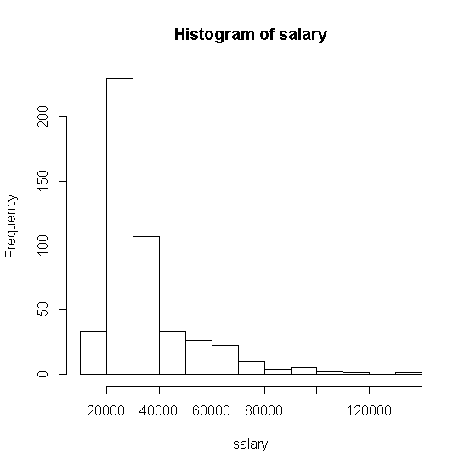
hist(salary,breaks=20)

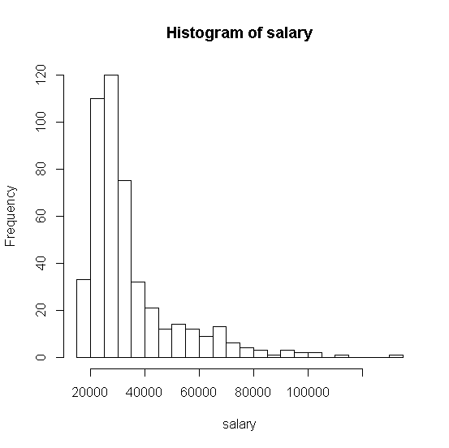
Használjuk a VI() metódust:

VI(hist(salary))
VI(hist(salary,breaks=20))

(Jaws kurzorral elolvashatjuk a nevezetes pontok koordinátáit.)

Látható, hogy az átlagérték nagyobb a mediánnál, ill. hogy a ferdeség 0 fölött van.

10.2.9 Kvartilisek
Határozzuk meg a salary változó kvartiliseit:

quantile(salary,probs=c(0.25,0.5,0.75))

10.2.10 Boxplot
Vegyük fel a salary változó boxplotját! Először ne ábrázoljuk külön az outlier értékeket, majd készítsünk egy olyan ábrát, melyen ezek is szerepelnek:

boxplot(salary,range=0)
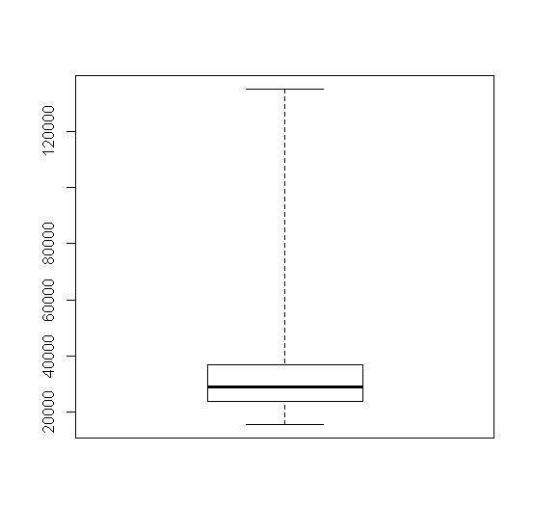

boxplot(salary)
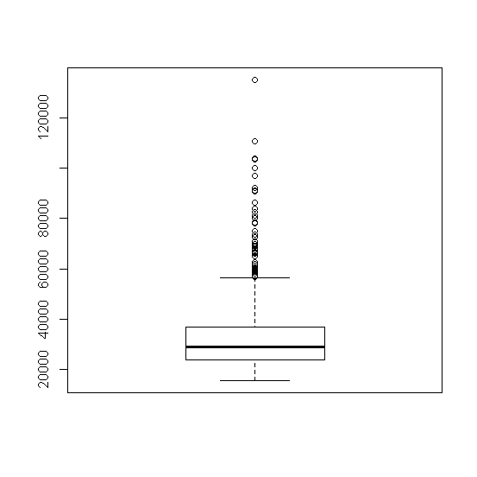

10.2.11 Gyakoriság ábrázolása oszlopdiagrammal és tortadiagrammal
Határozzuk meg a child változó értékeinek gyakoriságát, és ábrázoljuk a gyakoriságokat oszlopdiagrammal és tortadiagrammal!

A child változó értékeinek gyakoriságát tegyüka child.freq nevű változóba, majd írassuk ki a változó tartalmát:

child.freq = table(child)
child.freq
> child.freq
child
0 1 2 3 4
126 197 95 44 6
>
Az oszlopdiagram és tortadiagram kirajzolásához használjuk fel a child.freq- a child változó értékeinek gyakoriságát tartalmazó – változót:

barplot(child.freq)
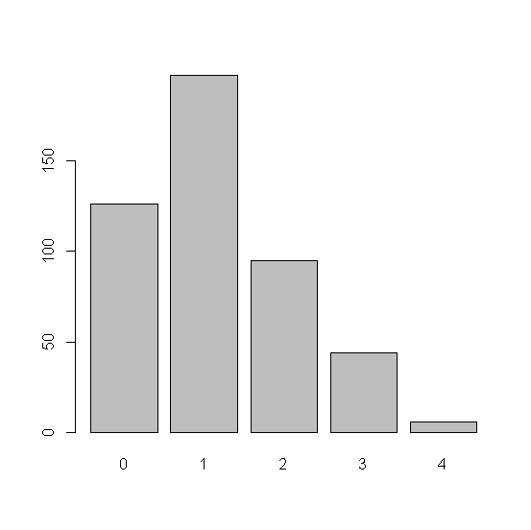

pie(child.freq)
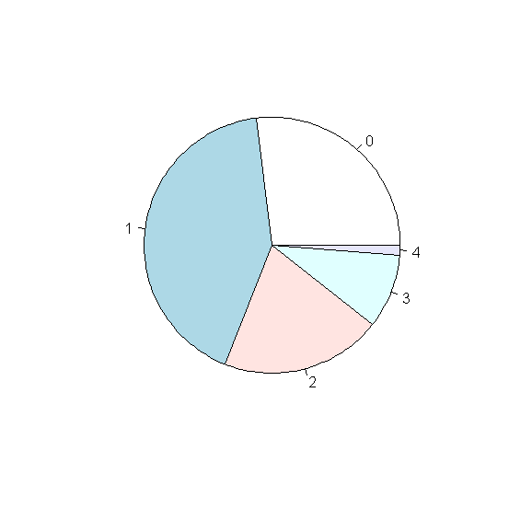

10.2.12 Együttes eloszlás

Egy táblázatban adjuk meg a 'jobkat' és a 'child' változó együttes eloszlását!

table(jobkat,child)

Eredmény:
child
jobkat 0 1 2 3 4
Clerical 85 139 70 32 4
Custodial 15 26 16 8 2
Manager 26 32 9 4 0

Kérdezzük le az átlagos gyerekszámot munkahelyi beosztás szerinti bontásban!

tapply(child,jobkat,mean,na.rm=TRUE)

Eredmény:

Clerical Custodial Manager
1.1848485 1.3432836 0.8732394

Ez így nem mutat jól a tizedesjegyek száma miatt:

round(tapply(child,jobkat,mean,na.rm=TRUE),2)

Clerical Custodial Manager
1.18 1.34 0.87

10.2.13 Szűrés
Írassuk ki egy jolkeresok változóba, hogy kik keresnek 100ezer dollárnál többet! Az új táblázatban ne szerepeljenek a fizetések!

jolkeresok = subset(lInput, salary > 100000, select = -salary)

Írassuk ki egy jokeresokmin változóba azoknak a dolgozóknak az adatait, akik kisebbséghez tartoznak és legalább 100 ezer dollárt keresnek:

jolkeresmin = subset(lInput, minority == 1 & salary >= 100000)

vagy:

jolkeresmin = lInput[minority == 1 & salary >= 100000,]

Válasszuk le az 'lInput' táblázatot. Ellenőrizzük is le, hogy megtörtént a leválasztás.

Detach(lInput)

A leválasztás sikerességét úgy is ellenörízhetjük, hogy megkíséreljük valamelyikoszlopot kiíratni:

Salary

10.3 Az egymintás és a páros t-próba
Olvassuk be a vernyomas.txt állomány tartalmát a lInput változóba és Csatoljuk fel a táblázatot, hogy így könnyebben tudjunk hivatkozni az oszlopokra:

lInput = read.table("vernyomas.txt", header = TRUE)
attach(lInput)

Írassuk ki a táblázatoszlopai nevét, valamint sorok és oszlopok számát:

colnames(lInput)
dim(lInput)

Kérdezzük le a 'SYS2' változó alapstatisztikáit (mintaátlag, szórás, standard hiba). Milyen becslést adhatunk a változó várható értékére? A standard hiba alapján ez a becslés mennyire tűnik pontosnak?

mean(SYS2)
sd(SYS2)
sd(SYS2) / sqrt(length(SYS2))
(minta szórása osztva négyzetgyök(minta elemszáma))

Ábrázoljuk a 'SYS2' változó hisztogramját és boxplotját:

hist(SYS2)

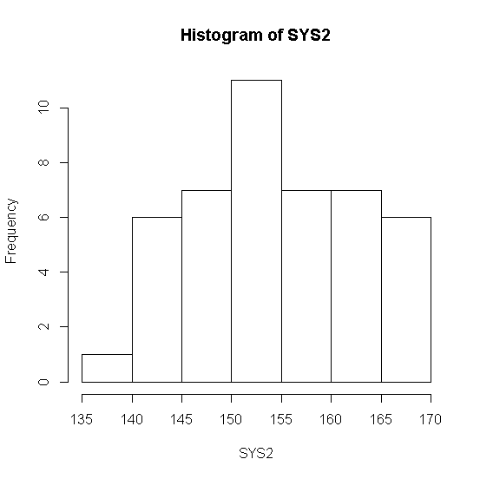

boxplot(SYS2)

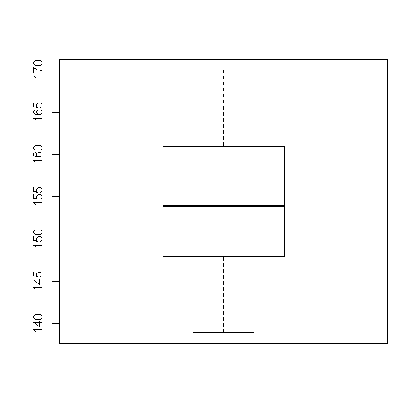

Teszteljük 5 százalékos szignifikancia szinten azt a null hipotézist, hogy a kezelés utáni vérnyomás várható értéke 155. Mennyire hihető a nullhipotézis, mennyi a kapcsolatos p érték? Adjunk 95 százalék megbízhatóságú konfidencia intervallumot a SYS2 változó várható értékére:

t.test(SYS2, mu = 155, conf.level = 0.95)

A következő adatok jelennek meg a képernyőn:
>
> t.test(SYS2, mu = 155, conf.level = 0.95)

One Sample t-test

data: SYS2
t = -0.053017, df = 44, p-value = 0.958
alternative hypothesis: true mean is not equal to 155
95 percent confidence interval:
152.3991 157.4676
sample estimates:
mean of x
154.9333

A p érték azt mondja meg, hogy 0.958 valószínűséggel megfelelő a 155 hgm érték.
>

Végezzük el ugyanezt az elemzést a SYS1 változóra is.

Hasonlítsuk össze a kezelés előtti illetve utáni vérnyomás
átlagait az 1. betegcsoportban. Mi a véleményünk, hat az
1. gyógyszer?

sys1.csop1 = SYS1[CSOP == 1]
sys2.csop1 = SYS2[CSOP == 1]
mean(sys1.csop1)
mean(sys2.csop1)

Teszteljük 5 százalékos szignifikanciaszinten azt a nullhipotézist, hogy a gyógyszer nem változtatott az átlagos vérnyomáson. Adjunk 95 százalék megbízhatóságú konfidencia intervallumot a vérnyomáscsökkenés várható értékére.

t.test(sys1.csop1, sys2.csop1, conf.level = 0.95, paired = TRUE)

A következő választ kapjuk:

>
> t.test(sys1.csop1, sys2.csop1, conf.level = 0.95, paired = TRUE)

Paired t-test

data: sys1.csop1 and sys2.csop1
t = 3.4874, df = 14, p-value = 0.003625
alternative hypothesis: true difference in means is not equal to 0
95 percent confidence interval:
3.362318 14.104348
sample estimates:
mean of the differences
8.733333

>

Végezzük el ugyanezt az elemzést a 2. kísérleti gyógyszerre is. Érdemes
ezt a gyógyászatban bevezetni?

Válasszuk le az lInput táblázatot.

detach(lInput)

10.4. A kétmintás t-próba és az ANOVA

Olvassuk be a vernyomas.txt állomány tartalmát az lInput nevű táblázatba. Csatoljuk fel a táblázatot, hogy így könnyebben tudjunk hivatkozni az oszlopokra.

lInput = read.table("vernyomas.txt", header = TRUE)
attach(lInput)

Töltsük be a car csomagot. (Szükség esetén telepítsük!)

library(car)

Teszteljük 10 százalékos szignifikancia szinten azt a nullhipotézist, hogy a kezelés előtti vérnyomás elméleti várható értéke azonos a két betegcsoportban. Adjunk meg egy 90 százalék megbízhatóságú konfidencia intervallumot a két várható érték különbségére.

Kérdezzük le a kezelés előtti vérnyomás alapstatisztikáit, és ábrázoljuk a vérnyomás boxplotját betegcsoportonkénti bontásban. Tapasztalunk jelentős eltérést a csoportok között?

tapply(SYS1, CSOP, mean, na.rm = TRUE)
tapply(SYS1, CSOP, sd, na.rm = TRUE)
boxplot(SYS1 ~ CSOP)

Definiáljunk egy 'sys1.csop1' és egy 'sys1.csop2' vektort, mely a SYS1 változónak az 1. illetve a 2. betegcsoportból származó értékeit tartalmazza:

sys1.csop1 = SYS1[CSOP == 1]
sys1.csop2 = SYS1[CSOP == 2]

F-próbával teszteljük 10 százalékos szignifikancia szinten azt a nullhipotézist hogy a kezelés előtti vérnyomás szórása azonos az 1. és a 2. betegcsoportban.

var.test(sys1.csop1, sys1.csop2, conf.level = 0.9)

Eredményül a következőt kapjuk:

> var.test(sys1.csop1, sys1.csop2, conf.level = 0.9)

F test to compare two variances

data: sys1.csop1 and sys1.csop2
F = 0.93789, num df = 14, denom df = 14, p-value = 0.9062
alternative hypothesis: true ratio of variances is not equal to 1
90 percent confidence interval:
0.377614 2.329460
sample estimates:
ratio of variances
0.9378896

A p-érték = 0.9062, tehát igaz az az állítás 10 százalékos szignifikanciaszinten, hogy a kezelés előtti vérnyomás szórása azonos az 1. és a 2. betegcsoportban.

Kétmintás t-próba a várható értékek tesztelésére:

t.test(sys1.csop1, sys1.csop2, conf.level = 0.9, var.equal = TRUE)

A következő eredményt kapjuk:

> t.test(sys1.csop1, sys1.csop2, conf.level = 0.9, var.equal = TRUE)

Two Sample t-test

data: sys1.csop1 and sys1.csop2
t = 0.085072, df = 28, p-value = 0.9328
alternative hypothesis: true difference in means is not equal to 0
90 percent confidence interval:
-3.79928 4.19928
sample estimates:
mean of x mean of y
160.4667 160.2667

p érték = 0.9328

Végezzük el ugyanezt az elemzést a kezelés utáni vérnyomásra is.

Egy szempontos varianciaanalízis (ANOVA) segítségével teszteljük a csoportonkénti várható értékek egyenlőségét. Kérdezzük le az ANOVA táblát is.
Hány százalékban magyarázza a kezelés előtti vérnyomást az, hogy az alany melyik betegcsoportba került?
Kérdezzük le újra a kezelés előtti vérnyomás alapstatisztikáit, továbbá ábrázoljuk a boxplotot betegcsoportonkénti bontásban.

tapply(SYS1, CSOP, mean, na.rm = TRUE)
tapply(SYS1, CSOP, sd, na.rm = TRUE)
boxplot(SYS1 ~ CSOP)

A Levene-teszt alkalmazásával teszteljük le 5 százalékos szignifikancia szinten a csoportonkénti szórások egyenlőségét.

Ehhez telepítsük a lawstat csomagot:

install.packages("lawstat")
library(lawstat)

levene.test(SYS1, factor(CSOP),location = "mean")

> levene.test(SYS1, factor(CSOP),location = "mean")

classical Levene's test based on the absolute deviations from the mean
( none not applied because the location is not set to median )

data: SYS1
Test Statistic = 0.23323, p-value = 0.793

Egyszempontos ANOVA a várható értékek tesztelésére:
A nullhipotézis, hogy feltételezzük a csoportonkénti és az együttes normál eloszlást.

oneway.test(SYS1 ~ factor(CSOP), var.equal = TRUE)
model = aov(SYS1 ~ factor(CSOP))
summary(model)

A következő választ kapjuk:

> oneway.test(SYS1 ~ factor(CSOP), var.equal = TRUE)

One-way analysis of means

data: SYS1 and factor(CSOP)
F = 0.098196, num df = 2, denom df = 42, p-value = 0.9067

> model = aov(SYS1 ~ factor(CSOP))
> summary(model)
Df Sum Sq Mean Sq F value Pr(>F)
factor(CSOP) 2 8.4 4.20 0.098 0.907
Residuals 42 1796.4 42.77

F =0.09 az F statisztika,
p = 0.9067 Ez magas, tehát az egyenlőségeket elfogadjuk.

> model = aov(SYS1 ~ factor(CSOP))

Objektumot hoz létre az összes paraméterrel együtt.

> summary(model)
Kiírja az alapjellemzőit a modelnek.

Végezzük el ugyanezt az elemzést a kezelés utáni vérnyomásra is! Milyen különbséget tapasztalunk az ANOVA futtatása során, ha elfogadjuk, illetve ha nem fogadjuk el a csoportonkénti szórások egyenlőségét?
Hány százalékban magyarázza a kezelés előtti vérnyomást az, hogy az alany melyik betegcsoportba került?

Csatoljuk le az lInput adatsort.

detach(lInput)

10.5 Illeszkedés- és homogenitás vizsgálat
Olvassuk be a salary.txt állomány tartalmát az lInput változóba, majd Csatoljuk fel a táblázatot, hogy így könnyebben tudjunk hivatkozni az oszlopokra:

lInput = read.table("salary.txt", header = TRUE)
attach(lInput)

Töltsük be a moments csomagot:

library(moments)

Hozzuk létre ismét az lInput referenciaváltozót a salary.txt állomány felhasználásával és csatoljuk fel:

lInput =read.table(„salary.txt”, header = TRUE)
attach(lInput)

Adjunk pontbecslést a 'salary' változó várható értékére és szórására, majd kérdezzük le a minta mediánját, ferdeségét és lapultságát is. Ezek alapján mit várunk, milyen a 'salary' változó sűrűségfüggvénye a normális eloszláshoz viszonyítva?

mean(salary)
sd(salary)
median(salary)
skewness(salary)
kurtosis(salary)

Ábrázoljuk a salary változó relatív gyakorisági – valószínűségi - hisztogramját, majd illesszük rá a paraméterbecslésekből kapott normális eloszlás sűrűségfüggvényét. Ábrázoljuk a salary változó boxplotját is:

hist(salary, prob = TRUE)

Prob jelentése: probability – valószínűség.

A következő ábrát kapjuk:

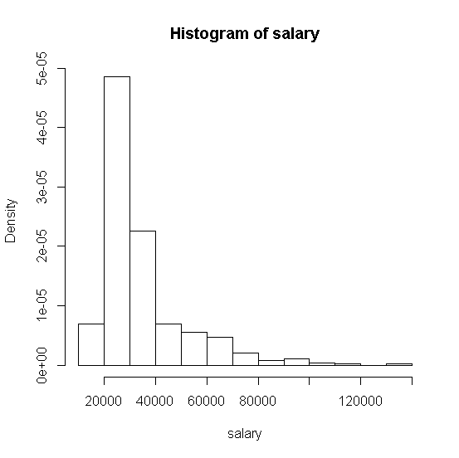
Illesszük rá a paraméterbecslésekből kapott normális eloszlás sűrűségfüggvényét:
curve(dnorm(x, mean = mean(salary), sd = sd(salary)), add = TRUE)

add = TRUE jelentése: ne törölje a képernyőt az újabb grafikon kirajzolása előtt.
range = 0 jelentése: Ne legyenek extrém értékek.

A következő ábrát kapjuk:

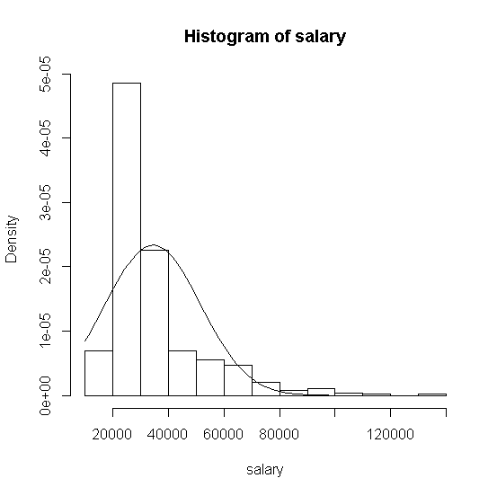
Az előző képen két grafikon látszik egymásra illesztve. Ezt úgy lehet előállítani, hogy először az első grafikont rajzoljuk ki, majd a grafikus megjelenítő bezárása nélkül kirajzoljuk a másikat is. Ezután másoljuk a megjelenítő tartalmát vágólapra és illesztjük be a dokumentumunkba. Fontos a második grafikon kirajzolásánál az ADD paraméter használata.

Extrém értékek nélküli, illetve azokkal együtt kirajzolt boxplot grafikont rajzoló parancsok:

boxplot(salary, range = 0)
boxplot(salary)

Standardizáljuk a 'salary' változót, majd QQ-ábra segítségével vizsgáljuk meg, hogy az így kapott változó standard normális eloszlást követ-e:

std_salary = scale(salary)

qqnorm(std_salary)

A következő ábrát kapjuk:
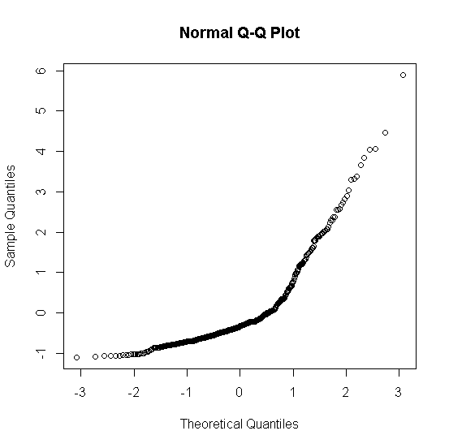
Vonal kirajzolása, hogy összehasonlítható legyen:

qqline(std_salary)

A Kolmogorov-Szmirnov-próba alkalmazásával teszteljük le 5 százalékos szignifikanciaszinten azt a nullhipotézist, hogy a salary változó normális eloszlást követ 30000 várható értékkel és 20000 szórással:

ks.test(salary, "pnorm", 30000, 20000)

A következő választ kapjuk:

> ks.test(salary, "pnorm", 30000, 20000)

One-sample Kolmogorov-Smirnov test

data: salary
D = 0.25177, p-value < 2.2e-16
alternative hypothesis: two-sided

Warning message:
In ks.test(salary, "pnorm", 30000, 20000) :
ties should not be present for the Kolmogorov-Smirnov test
>

A Kolmogorov-Szmirnov-próba alkalmazásával teszteljük le 5 százalékos szignifikanciaszinten azt a nullhipotézist, hogy a salary változó normális eloszlást követ:

ks.test(salary, "pnorm", mean(salary), sd(salary))

A következő választ kapjuk:

> ks.test(salary, "pnorm", mean(salary), sd(salary))

One-sample Kolmogorov-Smirnov test

data: salary
D = 0.20785, p-value < 2.2e-16
alternative hypothesis: two-sided

Warning message:
In ks.test(salary, "pnorm", mean(salary), sd(salary)) :
ties should not be present for the Kolmogorov-Smirnov test

Definiáljunk egy logsalary nevű változót olyan módon, hogy a salary változó logaritmusát vesszük. Végezzük el a fenti elemzést a 'logsalary' változóra is.

logsalary = log(salary)

Teszteljük le azt is a fenti módon, hogy a salary változó az alapfokú végzettséggel rendelkezők körében normális eloszlást követ. Az alapfokú végzettségüek szűrése:

salary2 = salary[educ == 1]

Ábrázoljuk a salary változó boxplotját az educ változó értékei szerinti bontásban. A grafikon alapján mit mondhatunk, van két olyan végzettségi kategória, amiben hasonló a salary változó eloszlása?

boxplot(salary ~ educ)

A következő grafikon jelenik meg a grafikus megjelenítőben:

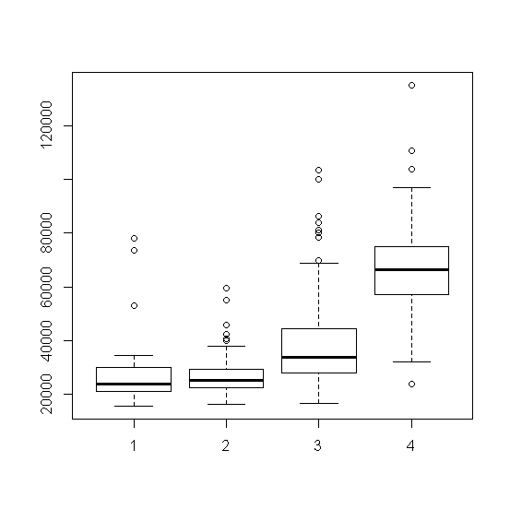

Kétmintás Kolmogorov-Szmirnov-próba segítségével teszteljük le azt a nullhipotézist, hogy az alapszintű (educ = 1) és a középszintű (educ = 2) végzettséggel rendelkezők körében azonos a fizetés eloszlása:

ks.test(salary[educ == 1], salary[educ == 2])

A következő eredményt kapjuk:

> ks.test(salary[educ == 1], salary[educ == 2])

Two-sample Kolmogorov-Smirnov test

data: salary[educ == 1] and salary[educ == 2]
D = 0.18658, p-value = 0.1039
alternative hypothesis: two-sided

Warning message:
In ks.test(salary[educ == 1], salary[educ == 2]) :
p-value will be approximate in the presence of ties
>

Válasszuk le az 'input' táblázatot.

detach(lInput)

